Databse test

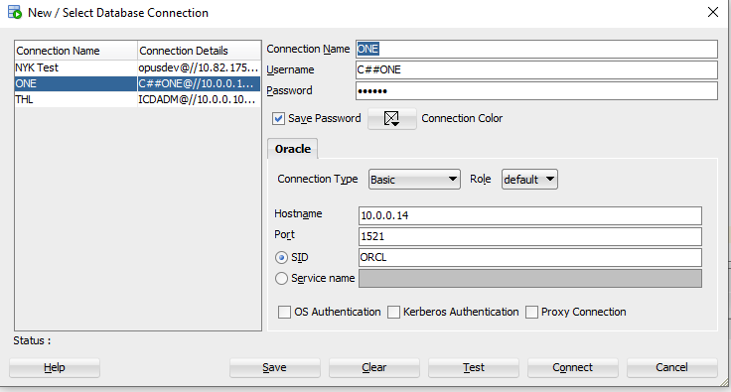

**Câu 1**: Giải thích các hàm thông dụng sau

|  |  |  |
| --- | --- | --- |
| Stt | Tên Hàm | Mục đích sử dụng & nên sử dụng khi nào |
| 1 | Count() | Đếm số lượng bản ghi có trong 1 bảng dữ liệu , những giá trị null bỏ qua không tính |
| 2 | Sum() | Trả về giá trị tổng của biểu thức , bỏ qua các giá trị null , nếu biểu thức là null thì trả về giá trị null |
| 3 | MAX() | Tìm giá trị lớn nhất trong 1 nhóm |
| 4 | MIN() | Tìm giá trị nhỏ nhất trong 1 nhóm |
| 5 | NVL() | Thay những giá trị null của cột này bằng giá trị đã điền |
| 6 | TO_CHAR() | Chuyển đổi thành một chuỗi kí tự |
| 7 | T0_DATE() | Chuyển đổi kiểu dữ liệu CHAR, VARCHAR2, NCHAR hoặc NVARCHAR2 thành kiểu dữ liệu DATE |
| 8 | TO_NUMBER() | Chuyển đổi kiểu dữ liệu CHAR, VARCHAR2, NCHAR hoặc NVARCHAR2 thành kiểu dữ liệu NUMBER |
| 9 | SUBSTR() | Lấy ra chuỗi nhỏ từ chuỗi lớn |
| 10 | REPLACE() | Thay thế chuỗi bằng một chuỗi khác |
| 11 | REVERSE() | Đảo ngược chuỗi ký tự |
| 12 | DECODE() | Hỗ trợ tính năng câu lệnh IF-THEN-ELSE hay CASE |
| 13 | TRUNC() | Thu gọn một số đến một vị trí nào đó sau dấu phẩy (vị trí được chỉ định bởi tham số truyền vào) |
| 14 | LENGTH() | Trả về độ dài của chuỗi truyền vào |
| 15 | LPAD() | Trả về một chuỗi mới. (ví dụ: LPAD(‘ABC’,6) -> result: ‘ ABC’) |
| 16 | RPAD() | Trả về một chuỗi mới. (vi dụ: RPAD(‘ABC’,6) -> result: ‘ABC ‘) |
| 17 | TRIM() | Loại bỏ tất cả các ký tự được chỉ định từ đầu hoặc cuối của một chuỗi. (TRIM ([LEADING|TRAILING|BOTH] trim_character FROM string)) |
| 18 | LTRIM() | Loại bỏ tất cả các ký tự được chỉ định từ phía bên trái của một chuỗi. (LTRIM(‘ ABC’, ‘ ‘ ) -> result: ‘ABC’) |
| 19 | RTRIM() | Loại bỏ tất cả các ký tự được chỉ định từ phía bên phải của một chuỗi. (LTRIM(‘ABC ’, ‘ ‘ ) -> result: ‘ABC’) |
| 20 | ROUND() | Trả về một số được làm tròn đến một số chữ số thập phân nhất định.( ROUND(125.315, 1) -> result: 125.3) |
| 21 | ADD_MONTHS() | Trả về một ngày với một số tháng cụ thể được thêm vào. (ADD_MONTHS('01-Aug-03', 3) -> result: '01-Nov-03') |

**Câu 2**:

SELECT *

FROM MDM_CUSTOMER A

WHERE A.CUST_LGL_ENG_NM LIKE ‘%\_LOGISTICS%’ ESCAPE ‘\’

ORDER BY A.CUST_LOCL_LANG_NM NULLS FIRST

A) Vui lòng giải thích ý nghĩa của câu SQL trênLấy tất cả data từ bảng MDM_CUSTOMER có cột CUST_LGL_ENG_NM có chứa chuỗi ‘_LOGISTICS’ sắp xếp kết quả theo cột CUST_LOCL_LANG_NM nếu có giá trị null thì đưa lên đầu tiên

B) ý nghĩa của việc dùng ESCAPSE: Biến ký tự sau escape trở thành ký tự bình thường

C) Ý nghĩa của việc dung Nulls First: để những ô null lên đầu tiên

D) Ý nghĩa của việc dung alias, có nên dung alias trong mọi trường hợp không?

Alias dung để đặt tên tạm thời cho cột hoặc bảng. alias sử dụng khi cái query của chúng ta có nhiều bảng

**Câu 3**:

SELECT *

FROM MDM_CUSTOMER

WHERE 1 = 1

AND CUST_CNT_CD = 'JP'

AND TO_CHAR(CUST_SEQ) = '201791'

Theo bạn câu trên cách dùng TO_CHAR(CUST_SEQ) = '201791' có hợp lý không, tại sao?

Việc sử dụng TO_CHAR(CUST_SEQ) kiểu dữ liệu của cust_seq thanh chuổi kí tự việc so sánh 2 chuỗi kí tự sẽ chính xác hơn

**Câu 4**: cho câu SQL và kết quả như hình bên dưới

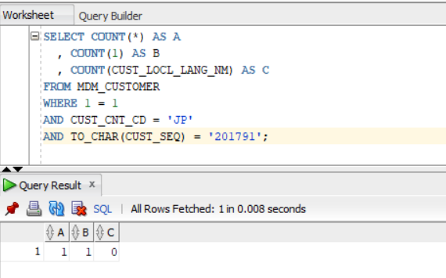

A) Giải thích ý nghĩa COUNT(*), COUNT(1), COUNT(CUST_LOCL_LANG_NM)

Count(*): đếm tổng số hàng trong bảng, bao gồm các giá trị null

Count(1): gán giá trị từ dấu ngoặc đơn cho mọi hàng trong bảng rồi đếm đếm tổng số hàng trong bảng, bao gồm các giá trị null

Count(CUST_LOCL_LANG_NM): Đếm tất cả các hàng trong cột được chỉ định không bao gồm giá trị null

B) Tại sao COUNT(CUST_LOCL_LANG_NM) lại bằng 0: tại tất cả các hàng đều null

**Câu 5**: có 2 cách như bên dưới, cách nào tốt tại sao

|  |  |  |
| --- | --- | --- |
|  | **Cách 1** | **Cách 2** |
|  | NVL(SUM(COL1),0) | SUM(NVL(COL1,0)) |

* Cách 1 tốt hơn. Tại cách 1 chạy nhanh hơn vì ờ cách 1 hàm sum thực hiện trước nó sẽ tính tổng theo COL1 và bỏ qua các cột null sau đó NVL sẽ chạy 1 lần để kiểm tra nếu kq của hàm sum là null thì sẽ đc gán lại thành 0 , còn với cách 2 thì NVL sẽ chạy trước , scan 1 lần trên COL1 và thay thế các giá trị null về 0 sau đó mới dung hàm sum tính tổng dẫn đến sẽ tốn hiệu xuất hơn so với cách 1

**Câu 6**: có 2 cách như bên dưới, cách nào tốt tại sao

|  |  |  |
| --- | --- | --- |
|  | **Cách 1** | **Cách 2** |
|  | NVL(SUM(COL1),0) + NVL(SUM(COL2),0) | Ex.1] SUM(NVL(COL1 + COL2,0))  Ex.2] NVL(SUM(COL1 + COL2),0) |

* Cách 2 tốt hơn. Tại cách 2 chạy nhanh hơn (performance nhỏ hơn)

**Câu 7**: có 2 cách như bên dưới, cách nào tốt tại sao

|  |  |  |
| --- | --- | --- |
|  | **Cách 1** | **Cách 2** |
|  | SELECT A.CUST_NO, A.ORD_NO, A.PRO_CD, B.PROD_NM  FROM TB_ORD A,  TB_PROD B  WHERE 1 = 1  AND A.PRO_CD = B.PROD_CD  AND B.PROD_CD IN (SELECT PROD_CD FROM TB_PROD D WHERE D.PROD_CD = A.PRO_CD AND PROD_UNIT_AMT < 800); | SELECT A.CUST_NO, A.ORD_NO, A.PRO_CD, B.PROD_NM  FROM TB_ORD A,  TB_PROD B  WHERE 1 = 1  AND A.PRO_CD = B.PROD_CD  AND EXISTS (SELECT D.PROD_CD FROM TB_PROD D WHERE D.PROD_CD = A.PRO_CD AND D.PROD_UNIT_AMT < 800); |

* Cách 2 tốt hơn. Tại cách 2 chạy nhanh hơn (performance nhỏ hơn)

**IN** đc dung khi nào và EXISTS đc dung khi nào.

* Dùng IN khi kết quả truy vấn phụ nhỏ, dùng EXISTS khi kết quả truy vấn phụ lớn

**Câu 8**: có 2 cách như bên dưới, cách nào tốt tại sao

|  |  |  |
| --- | --- | --- |
|  | **Cách 1** | **Cách 2** |
|  | SELECT A.CUST_NO, A.ORD_NO, A.PRO_CD, B.PROD_NM  FROM TB_ORD A,  TB_PROD B  WHERE 1 = 1  AND A.PRO_CD = B.PROD_CD  AND B.PROD_CD IN ('00001','00002'); | SELECT A.CUST_NO, A.ORD_NO, A.PRO_CD  , (SELECT B.PROD_NM FROM TB_PROD B WHERE B.PROD_CD = A.PRO_CD) AS PROD_NM  FROM TB_ORD A  WHERE 1 = 1  AND A.PRO_CD IN ('00001','00002'); |

* Cách 2 tốt hơn. Tại vì …..

**Câu 9**: cho số 8988.80 vui lòng xuất ra định dạng $8,988.800

to_char(8988.80, 'L9G999G999D000')

**Câu 10**: cho số 8988.80, 820988.80 vui lòng xuất ra định dạng $8,000.000, $820,000.000

to_char **(trunc(8988.80,-3),'$9,999.999')**

to_char (**trunc** (820988.80, -3) **, ‘$999,999.000’)**

**Câu 11**: Cho cấu SQL và kết quả như sau:

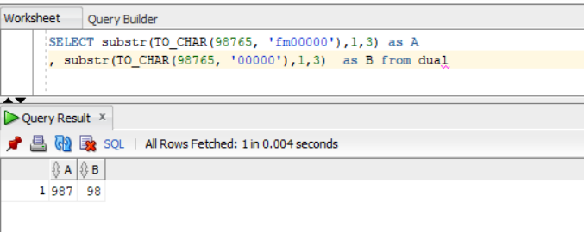

Như hình trên cả 2 A và B điêu substr từ 1, đến 3 tại sao kết quả lại khác nhau.

* Tại độ dài của to_char(98765,’fm00000’) là 5 số và độ dài của to_char(98765,’00000’) là 6 số. Do fm loại 1 khoảng trắng dành để biểu diễn dấu + - trong 1 chuỗi số trả về.

**Câu 12**: Viết Câu SQL xuất ra, Ngày hiện tại, này hôm qua, ngày mai

select sysdate from dual

select sysdate -1 from dual

select sysdate +1 from dual

**Câu 13**: ta có table (**TB_ORD**), yêu cầu viết câu SQL để generate ORD_NO có đô dài 10 tự với format sau: yyyymmdd000Seq, ví dụ hnay là 20191028 và chưa có seq nào thì ORD_NO sẽ là 201910280001, và nếu đã tồn tại ORD_NO 201910280001 thì nó sẽ là 201910280002

SELECT

to_char(sysdate, 'YYYYMMDD') || to_char(COUNT(*) + 1, 'fm0000') SEQ

FROM

tb_ord

WHERE

ord_dttm LIKE to_char(sysdate, 'yyyyMMdd%');

**Câu 14**: ta có table (**MDM_CUSTOMER**) và dữ liệu như bên dưới

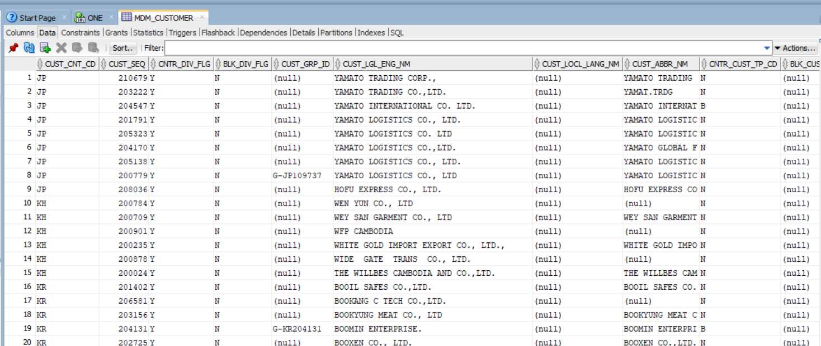

Các field liên quan: CUST_CNT_CD, CUST_SEQ, CUST_GRP_HRCHY_CD, CUST_GRP_ID

Dữ liệu cột CUST_GRP_HRCHY_CD có thể có(**I**: individual, **C**: Country, **G**: Global)

A) Viết câu SQL tìm CUST_GRP_ID sao cho: CUST_GRP_HRCHY_CD có **I** hoặc **C** nhưng không có **G**

SELECT

cust_grp_id

FROM

(

SELECT

cust_grp_id,

COUNT(*) OVER(PARTITION BY cust_grp_id) volumn,

cust_grp_hrchy_cd

FROM

mdm_customer

GROUP BY

cust_grp_id,

cust_grp_hrchy_cd

)

WHERE

cust_grp_hrchy_cd != 'G'

AND volumn = 1;

B) Viết câu SQL tìm CUST_GRP_ID sao cho: CUST_GRP_HRCHY_CD có **G** và có **I** nhưng không có **C**

**Câu 15**: ta có table (**TB_PROD**) và dữ liệu như bên dưới

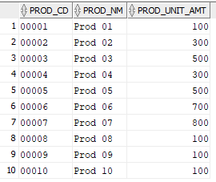

Viets cấu SQL để suất ra kêt quả như sau:

1. Lấy max(PROD_UNIT_AMT)

select max(PROD_UNIT_AMT) from tb_prod;

1. Lấy giá trị min(PROD_UNIT_AMT)

select min(PROD_UNIT_AMT) from tb_prod;

1. Lấy giá trị trung bình PROD_UNIT_AMT

select avg(PROD_UNIT_AMT) from tb_prod;

1. Lấy tên của sản phẩm có PROD_UNIT_AMT lớn nhất

select prod_unit_amt as MAX_AMT, prod_nm as MAX_NAME, a.minp as MIN_AMT, a.avgp as AVG

from tb_prod, (select max(PROD_UNIT_AMT) as MAXP, min(PROD_UNIT_AMT) as MINP, avg(PROD_UNIT_AMT) as AVGP from tb_prod) A

where prod_unit_amt = (select max(PROD_UNIT_AMT) from tb_prod) and tb_prod.prod_unit_amt = a.maxp;

Kết quả phải ra đc như sau:

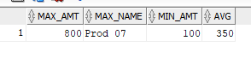

**Câu 16**: ta có table (**TB_ORD**) và dữ liệu như bên dưới

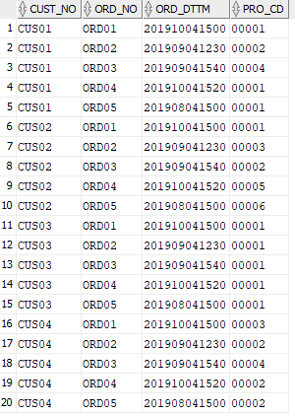

A) viết cấu SQL lấy ra top3 sản phẩm đc bán nhiều nhất**.**

select *

from (select pro_cd, count(pro_cd) as countp from tb_ord group by pro_cd order by countp desc) A

where ROWNUM <= 3;

B) Viết cấu SQL lấy ra cái ORD_DT, ORD_TM, PROD_CD gần nhất theo CUST_NO

Kết quả mong đợi như sau:

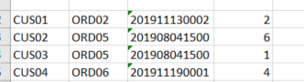

SELECT

p.cust_no,

p. maxdate,

ord.ord_no,

ord.ord_dttm,

ord.pro_cd

FROM

(

SELECT

cust_no,

MAX(ord_dttm) maxdate

FROM

tb_ord

GROUP BY

cust_no

) p,

tb_ord ord

WHERE

p.cust_no = ord.cust_no

AND p.maxdate = ord.ord_dttm

C) viết cấu SQL report xem trong tháng 06, 07, 08, 09 cảu 2019 sản phẩm có mã code là 00001bán đc bao nhiêu cái.

Kết quả mong đợi nhưu sau: left outer join partition - 130

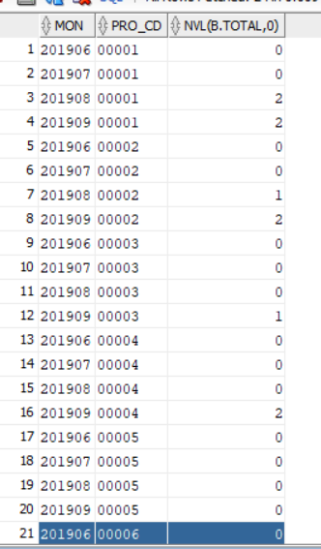

SELECT

a.mon,

nvl(b.pro_cd, '00001') AS pro_cd,

nvl(b.total, 0)

FROM

(

SELECT DISTINCT

( substr(ord_dttm, 1, 6) ) AS mon

FROM

tb_ord

WHERE

substr(ord_dttm, 1, 5) LIKE '20190'

AND substr(ord_dttm, 6, 1) IN ( '6', '7', '8',

'9' )

) a

LEFT OUTER JOIN (

SELECT

a.mon,

pro_cd,

COUNT(pro_cd) AS total

FROM

(

SELECT

substr(ord_dttm, 1, 6) AS mon,

pro_cd

FROM

tb_ord

WHERE

substr(ord_dttm, 1, 5) LIKE '20190'

AND substr(ord_dttm, 6, 1) IN ( '6', '7', '8',

'9' )

AND pro_cd LIKE '00001'

) a

GROUP BY

mon,

pro_cd

) b ON a.mon = b.mon

D) giả sư lúc đầu sản phẩn 00001 có 100 cái, viết report để tính số lương remain theo tháng 06, 07, 08, 09

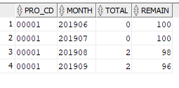

SELECT

doo.pro_cd,

doo.total,

100 - nvl(SUM(doo.total)

OVER(PARTITION BY doo.pro_cd

ORDER BY

doo.mon

), 0) AS remain

FROM

(

SELECT

a.mon AS mon,

nvl(b.pro_cd, '00001') AS pro_cd,

nvl(b.total, 0) AS total

FROM

(

SELECT DISTINCT

( substr(ord_dttm, 1, 6) ) AS mon

FROM

tb_ord

WHERE

substr(ord_dttm, 1, 5) LIKE '20190'

AND substr(ord_dttm, 6, 1) IN ( '6', '7', '8',

'9' )

) a

LEFT OUTER JOIN (

SELECT

a.mon,

pro_cd,

COUNT(pro_cd) AS total

FROM

(

SELECT

substr(ord_dttm, 1, 6) AS mon,

pro_cd

FROM

tb_ord

WHERE

substr(ord_dttm, 1, 5) LIKE '20190'

AND substr(ord_dttm, 6, 1) IN ( '6', '7', '8',

'9' )

AND pro_cd LIKE '00001'

) a

GROUP BY

mon,

pro_cd

) b ON a.mon = b.mon

) doo